Министерство образования и науки Российской Федерации
Федеральное государственное автономное образовательное учреждение высшего образования
«Национальный исследовательский Томский политехнический Университет»



Школа информационных технологий
Отделение информационных технологий

09.03.04 «Разработка интернет-приложений»

Реализация многопоточных вычислений на GPU. гетерогенные вычисления

Лабораторная работа № 2

Вариант - 5
по дисциплине:
Параллельные и высокопроизводительные вычисления

Исполнитель:
студент группы | 8ВМ51 |  | Жамьяндабаев М. А. |  | 01.12.2025
Руководитель:
преподаватель | к.т.н.,доц. |  | Аксёнов С.В.

Томск - 2026

ЗАДАНИЕ
Задание
Написать программу на одном из языков программирования (С/ C++, C#, Java, Python, Golang) с использованием инструментов многопоточной обработки на базе GPU c использованием API CUDA и OpenCL.
Вариант № 5
Загрузить видеофайл в виде массива кадров. Задать число n – количество квантов, на которые разобьются оттенки цветового канала (столбцов гистограммы распределения оттенков), 4<=n<=10.
Изменить цвета каждого пикселя значением цветовых компонент пикселя, располагающегося в середине соответствующего кванта.
Результат сохранить в виде последовательности кадров: видео или набор изображений.

ОСНОВНАЯ ЧАСТЬ
- ЦЕЛЬ РАБОТЫ
Цель работы - реализовать программу обработки видеопотока на GPU с использованием CUDA и OpenCL, выполнить квантование цветовых каналов каждого пикселя, сохранить результат обработки и подготовить основу для сравнения четырех вариантов запуска GPU-ядер.
- ОБЩЕЕ ОПИСАНИЕ РАБОТЫ ПРОГРАММЫ
Программа реализована на Python и выполняет обработку входных видеофайлов с использованием CUDA и OpenCL. Для каждого пикселя каждого кадра обрабатываются три цветовых канала «B», «G», «R». Значение каждого канала заменяется на значение середины одного из n интервалов квантования, где 4 <= n <= 10.
При запуске программа берет исходные видео из папки input, обрабатывает их всеми доступными режимами и сохраняет результаты в папку output.
Основная операция квантования задается формулами:
Выбор интервала:
bin = floor(value * n / 256)
Значение середины интервала:
center = floor(((2 * bin + 1) * 256 + n) / (2 * n))
Если полученное значение середины кванта превышает 255, оно ограничивается:
center = min(center, 255)
После обработки изображение сохраняет структуру исходного кадра, но количество возможных оттенков каждого цветового канала уменьшается.
Входные данные
Входные данные представлены тремя видеофайлами разной длительности и разного размера кадра.
Файл | Разрешение | Длительность, с | Размер видео, Мб
input/video1.mp4 | 1920x1080 | 15.07 | 8.66
input/video2.mp4 | 1280x720 | 30.17 | 41.60
input/video3.mp4 | 640x360 | 60.07 | 15.21

- АЛГОРИТМ РАБОТЫ ПРОГРАММЫ
1. Программа получает путь к входным данным, выходную папку, режим обработки, количество квантов n, размеры групп потоков;
3. Для каждого видеофайла открывается поток чтения через OpenCV;
4. Считывает видео пакетами по несколько кадров;
5. Пакет кадров передается на GPU;
6 Выполняется квантование цветов одним из 4 способов (cuda2d, cuda3d, opencl1d opencl2d);
7. Обработанный пакет возвращается с GPU на CPU;
8. Кадры записываются в выходной видеофайл;
9. Выполняется несколько запусков, рассчитывается среднее время и сохраняется результаты в CSV и PNG-графики.
Листинг программы
1. Настройки программы
Класс KernelConfig хранит параметры GPU-ядер: размеры CUDA-блока threads_x и threads_y, размер локальной OpenCL-группы для одномерного режима, размеры локальной OpenCL-группы для двумерного режима и тип OpenCL-устройства (gpu, cpu или any). Класс Options хранит общие параметры запуска: путь к входным данным, путь для сохранения результата, выбранный режим обработки, количество квантов `n`, размер пакета кадров и настройки GPU-ядер.
@dataclass(frozen=True)
class KernelConfig:
threads_x: int = 16
threads_y: int = 16
opencl_local_1d: int = 256
opencl_local_x: int = 16
opencl_local_y: int = 16
opencl_device: str = "gpu"

@dataclass(frozen=True)
class Options:
input_path: Path
output_path: Path
mode: Mode
n: int
batch_size: int
kernel: KernelConfig

2. OpenCL код квантования
Функция quantize_channel выполняет квантование одного значения цветового канала. Ядро quantize_1d обрабатывает массив как одномерную последовательность байтов, а ядро quantize_2d обрабатывает пиксели по координатам «x» и «y». В quantize_2d координата global_y используется не только для строки кадра, но и для определения номера кадра в пакете.
Разница между OpenCL-режимами:
В режиме opencl1d каждый work-item отвечает за один байт массива. В режиме opencl2d каждый work-item отвечает за один пиксель и внутри себя обрабатывает три канала B, G, R.
OPENCL_SOURCE = r"""
inline uchar quantize_channel(uchar value, int n) {
int bin = ((int)value * n) / 256;
if (bin >= n) {
bin = n - 1;
}

int center = ((2 * bin + 1) * 256 + n) / (2 * n);
if (center > 255) {
center = 255;
}
return (uchar)center;
}

__kernel void quantize_1d(__global uchar* data, int total_values, int n) {
int index = get_global_id(0);
if (index >= total_values) {
return;
}

data[index] = quantize_channel(data[index], n);
}

__kernel void quantize_2d(__global uchar* frames,
int width,
int height,
int channels,
int frame_count,
int n) {
int x = get_global_id(0);
int global_y = get_global_id(1);
int frame_index = global_y / height;
int y = global_y - frame_index * height;

if (x >= width || y >= height || frame_index >= frame_count) {
return;
}

int index = ((frame_index * height + y) * width + x) * channels;
for (int c = 0; c < channels; ++c) {
frames[index + c] = quantize_channel(frames[index + c], n);
}
}

3. CUDA-ядра квантования
В CUDA-реализации используются два ядра. В cuda2d ядро запускается отдельно для каждого кадра. В cuda3d весь пакет кадров обрабатывается за один запуск ядра, а третья координата «z» сетки используется как номер кадра.
if NUMBA_CUDA is not None:

@NUMBA_CUDA.jit(device=True)
def quantize_channel_cuda(value, n):
bin_index = (int(value) * n) // 256
if bin_index >= n:
bin_index = n - 1

center = ((2 * bin_index + 1) * 256 + n) // (2 * n)
if center > 255:
center = 255
return center

@NUMBA_CUDA.jit
def quantize_cuda_2d_kernel(frames, width, height, channels, frame_index, n):
x = NUMBA_CUDA.blockIdx.x * NUMBA_CUDA.blockDim.x + NUMBA_CUDA.threadIdx.x
y = NUMBA_CUDA.blockIdx.y * NUMBA_CUDA.blockDim.y + NUMBA_CUDA.threadIdx.y

if x >= width or y >= height:
return

for c in range(channels):
frames[frame_index, y, x, c] = quantize_channel_cuda(frames[frame_index, y, x, c], n)

@NUMBA_CUDA.jit
def quantize_cuda_3d_kernel(frames, width, height, channels, frame_count, n):
x = NUMBA_CUDA.blockIdx.x * NUMBA_CUDA.blockDim.x + NUMBA_CUDA.threadIdx.x
y = NUMBA_CUDA.blockIdx.y * NUMBA_CUDA.blockDim.y + NUMBA_CUDA.threadIdx.y
z = NUMBA_CUDA.blockIdx.z

if x >= width or y >= height or z >= frame_count:
return

for c in range(channels):
frames[z, y, x, c] = quantize_channel_cuda(frames[z, y, x, c], n)

4. Проверка числовых аргументов
Функция positive_int проверяет, что числовой параметр больше нуля. Функция quant_count проверяет, что количество квантов находится в диапазоне от 4 до 10. Эти функции используются при разборе аргументов командной строки и не позволяют запустить программу с некорректными числовыми параметрами.
.
def positive_int(value: str) -> int:
parsed = int(value)
if parsed <= 0:
raise argparse.ArgumentTypeError("value must be greater than zero")
return parsed

def quant_count(value: str) -> int:
parsed = int(value)
if parsed < 4 or parsed > 10:
raise argparse.ArgumentTypeError("n must be in range 4..10")
return parsed

5. Обработка в режиме CUDA 2D
Функция принимает пакет кадров batch и копирует его на GPU. Затем задается размер блока CUDA (threads_x, threads_y) и рассчитывается размер сетки так, чтобы покрыть весь кадр. После этого CUDA-ядро запускается отдельно для каждого кадра пакета. Вызов cuda.synchronize() ожидает завершения вычислений, а затем результат копируется обратно в память CPU.
В этом режиме один CUDA-поток обрабатывает один пиксель одного кадра.
def process_cuda_2d(batch: np.ndarray, n: int, config: KernelConfig) -> np.ndarray:
cuda, quantize_cuda_2d, _ = load_cuda_kernels()
frame_count, height, width, channels = batch.shape
device_batch = cuda.to_device(np.ascontiguousarray(batch))

block = (config.threads_x, config.threads_y)
grid = (round_up(width, block[0]) // block[0], round_up(height, block[1]) // block[1])

for frame_index in range(frame_count):
quantize_cuda_2d[grid, block](device_batch, width, height, channels, frame_index, n)

cuda.synchronize()
return device_batch.copy_to_host()

6. Обработка в режиме CUDA 3D
Функция копирует пакет кадров на GPU и формирует трехмерную сетку CUDA. Первые две координаты сетки отвечают за пиксели кадра, а третья координата отвечает за номер кадра в пакете. Благодаря этому одно CUDA-ядро запускается сразу на весь пакет кадров. После завершения вычислений обработанный пакет возвращается на CPU.
Этот вариант уменьшает количество запусков ядра по сравнению с cuda2, так как весь пакет обрабатывается за один запуск.
def process_cuda_3d(batch: np.ndarray, n: int, config: KernelConfig) -> np.ndarray:
cuda, _, quantize_cuda_3d = load_cuda_kernels()
frame_count, height, width, channels = batch.shape
device_batch = cuda.to_device(np.ascontiguousarray(batch))

block = (config.threads_x, config.threads_y)
grid = (
round_up(width, block[0]) // block[0],
round_up(height, block[1]) // block[1],
frame_count,
)

quantize_cuda_3d[grid, block](device_batch, width, height, channels, frame_count, n)
cuda.synchronize()
return device_batch.copy_to_host()

7. Обработка в режиме OpenCL 1D
Функция преобразует пакет кадров в одномерный массив, создает OpenCL-буфер и копирует в него данные. Затем задаются локальный и глобальный размеры NDRange, после чего запускается ядро quantize_1d. После выполнения ядра результат копируется обратно и возвращается к исходной форме (frames, height, width, channels).
В этом режиме каждый work-item обрабатывает одно значение цветового канала.
def process_opencl_1d(batch: np.ndarray, n: int, config: KernelConfig) -> np.ndarray:
cl, context, queue, _, kernels, _ = build_opencl_program(config)
flat = np.ascontiguousarray(batch).reshape(-1)

buffer = cl.Buffer(context, cl.mem_flags.READ_WRITE | cl.mem_flags.COPY_HOST_PTR, hostbuf=flat)
total_values = np.int32(flat.size)
local = (config.opencl_local_1d,)
global_size = (round_up(flat.size, local[0]),)

kernels["quantize_1d"](queue, global_size, local, buffer, total_values, np.int32(n))
result = np.empty_like(flat)
cl.enqueue_copy(queue, result, buffer)
queue.finish()
return result.reshape(batch.shape)

8. Обработка в режиме OpenCL 2D
Функция получает размеры пакета кадров, создает OpenCL-буфер и задает двумерный NDRange. Первая координата отвечает за «x» пикселя, а вторая координата отвечает за строку кадра с учетом номера кадра в пакете. Затем запускается ядро quantize_2d, после чего результат копируется обратно.
В этом режиме один work-item обрабатывает один пиксель и три его цветовых канала.
def process_opencl_2d(batch: np.ndarray, n: int, config: KernelConfig) -> np.ndarray:
cl, context, queue, _, kernels, _ = build_opencl_program(config)
frame_count, height, width, channels = batch.shape
flat = np.ascontiguousarray(batch).reshape(-1)

buffer = cl.Buffer(context, cl.mem_flags.READ_WRITE | cl.mem_flags.COPY_HOST_PTR, hostbuf=flat)
local = (config.opencl_local_x, config.opencl_local_y)
global_size = (round_up(width, local[0]), round_up(height * frame_count, local[1]))

kernels["quantize_2d"](
queue,
global_size,
local,
buffer,
np.int32(width),
np.int32(height),
np.int32(channels),
np.int32(frame_count),
np.int32(n),
)
result = np.empty_like(flat)
cl.enqueue_copy(queue, result, buffer)
queue.finish()
return result.reshape(batch.shape)

9. Обработка одного видео
Функция открывает входное видео, получает его ширину, высоту и FPS, а затем создает выходной видеофайл. В основном цикле она считывает очередной пакет кадров, запускает выбранную GPU-функцию, измеряет время GPU-этапа обработки и записывает обработанные кадры.
def process_video(options: Options, input_path: Path, mode: Mode, output_path: Path) -> None:
processor = processor_for_mode(mode)
capture = cv2.VideoCapture(str(input_path))
if not capture.isOpened():
raise RuntimeError(f"Cannot open input video: {input_path}")

width = int(capture.get(cv2.CAP_PROP_FRAME_WIDTH))
height = int(capture.get(cv2.CAP_PROP_FRAME_HEIGHT))
fps = float(capture.get(cv2.CAP_PROP_FPS))
if width <= 0 or height <= 0:
raise RuntimeError("Cannot detect input video frame size")
if fps <= 0:
fps = 25.0

output_path.parent.mkdir(parents=True, exist_ok=True)
writer = cv2.VideoWriter(
str(output_path),
cv2.VideoWriter_fourcc(*"mp4v"),
fps,
(width, height),
True,
)
if not writer.isOpened():
raise RuntimeError(f"Cannot open output video: {output_path}")

total_frames = 0
processing_ms = 0.0

try:
while True:
batch = read_batch(capture, options.batch_size, width, height)
if batch.shape[0] == 0:
break

started = time.perf_counter()
processed = processor(batch, options.n, options.kernel)
processing_ms += (time.perf_counter() - started) * 1000.0

write_batch(writer, processed)
total_frames += int(processed.shape[0])
finally:
writer.release()
capture.release()

print(
f"Mode {mode}: wrote {total_frames} frames to {output_path}, "
f"GPU stage {processing_ms:.3f} ms"
)

- РЕЗУЛЬТАТЫ ТЕСТИРОВАНИЯ
  - Аппаратная база
ОС: Windows-11-10.0.26200-SP0
Оперативная память: 16 ГБ
CPU: 13th Gen Intel(R) Core (TM) i5-13500H
CPU cores: 16
GPU: NVIDIA GeForce RTX 4050 Laptop.
  - Результаты
Запуск программы
python .\variant5.py --n 6 --modes all
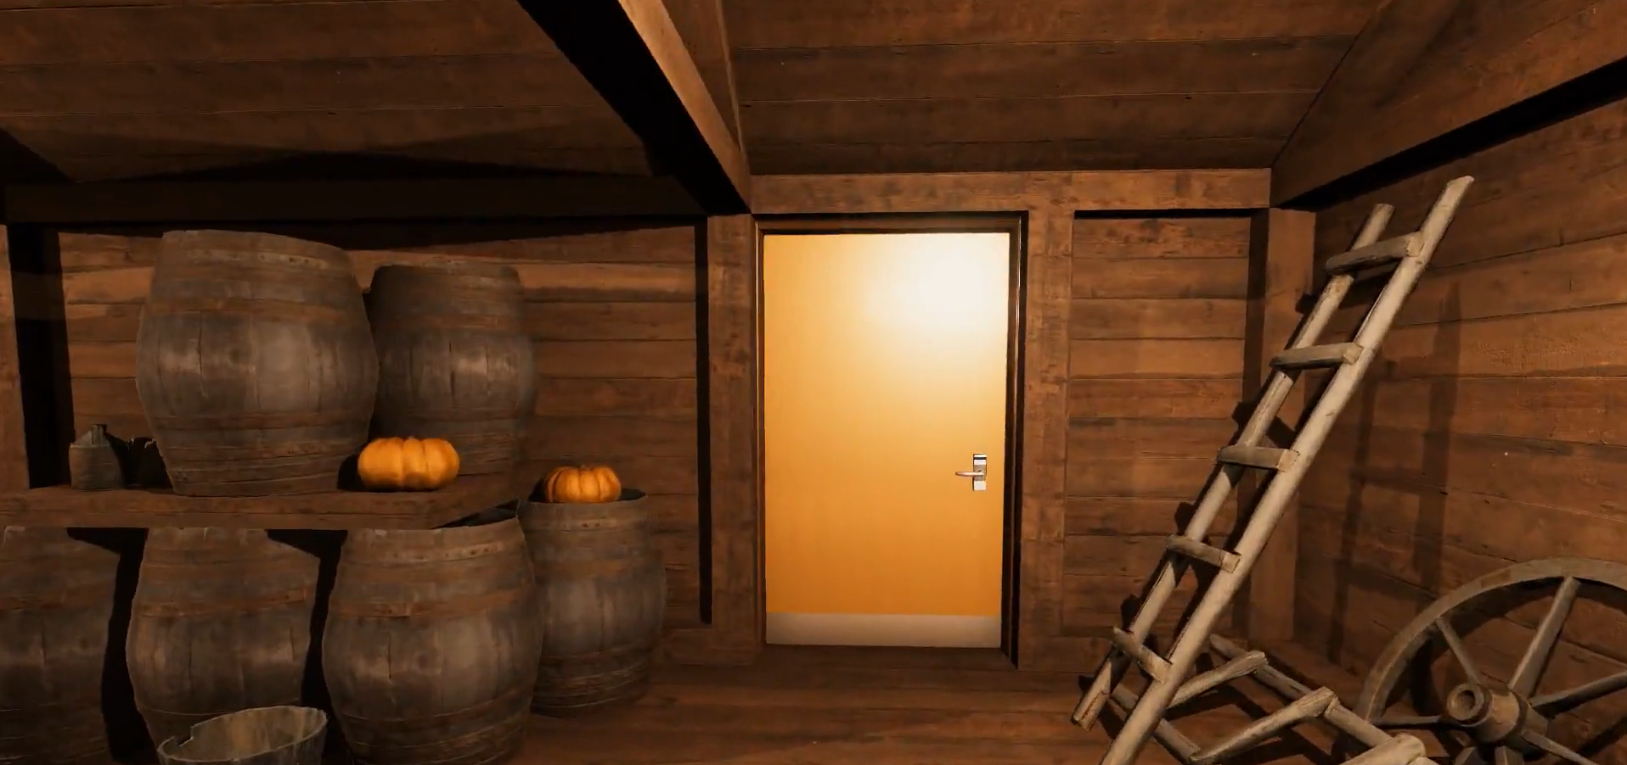
Рисунок 1 – кадр видео 1 до обработки
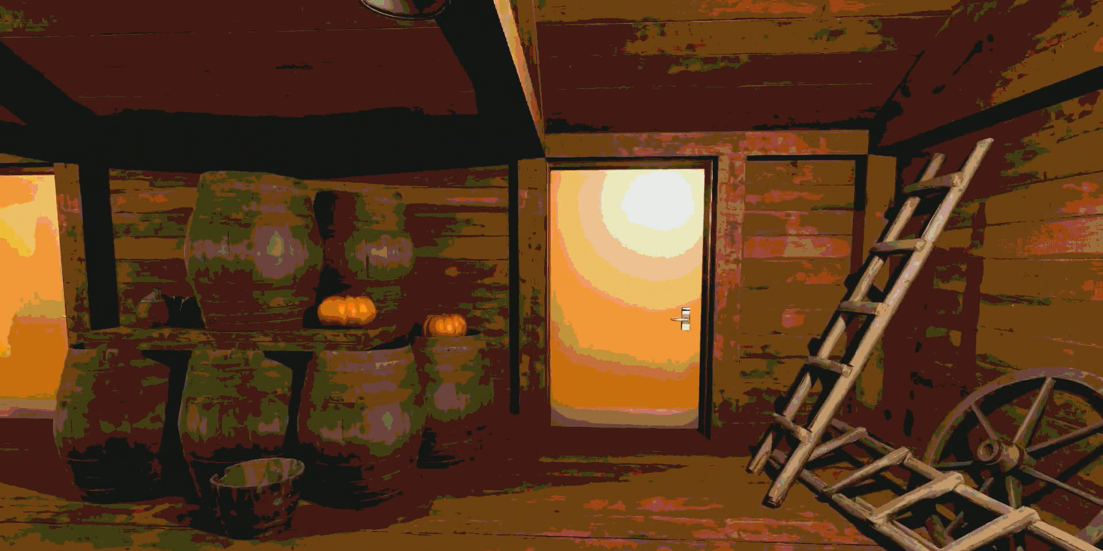
Рисунок 2 – Кадр видео 1 после обработки CUDA 2D
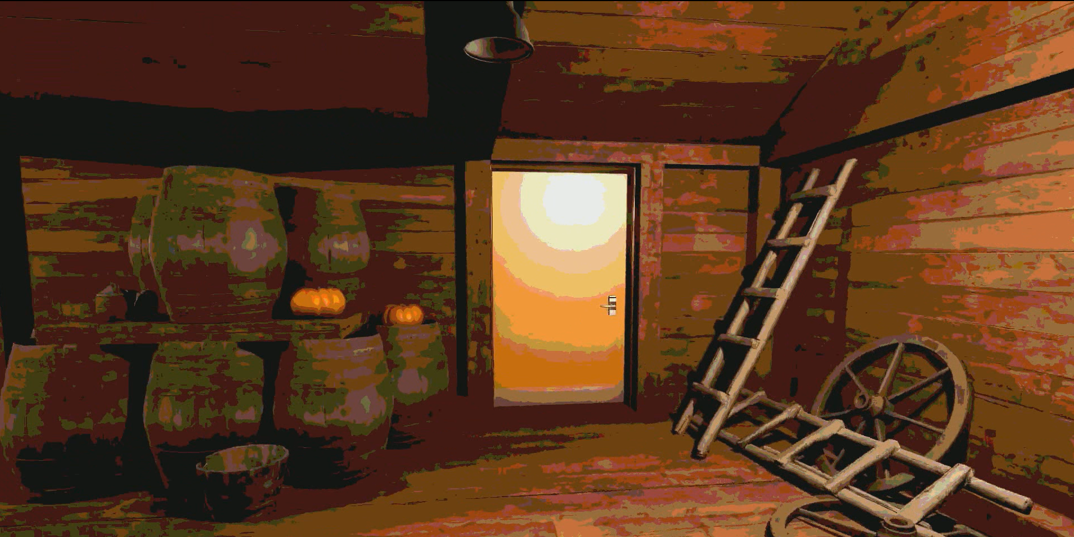
Рисунок 3 – Кадр видео 1 после обработки OpenCL 2D
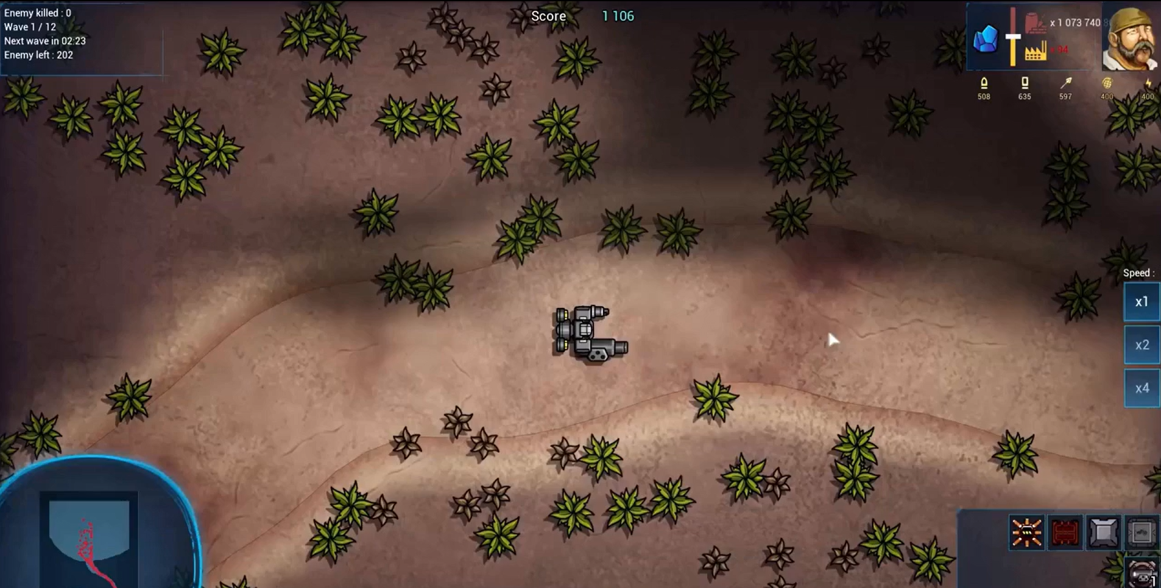
Рисунок 4 – кадр видео 2 до обработки
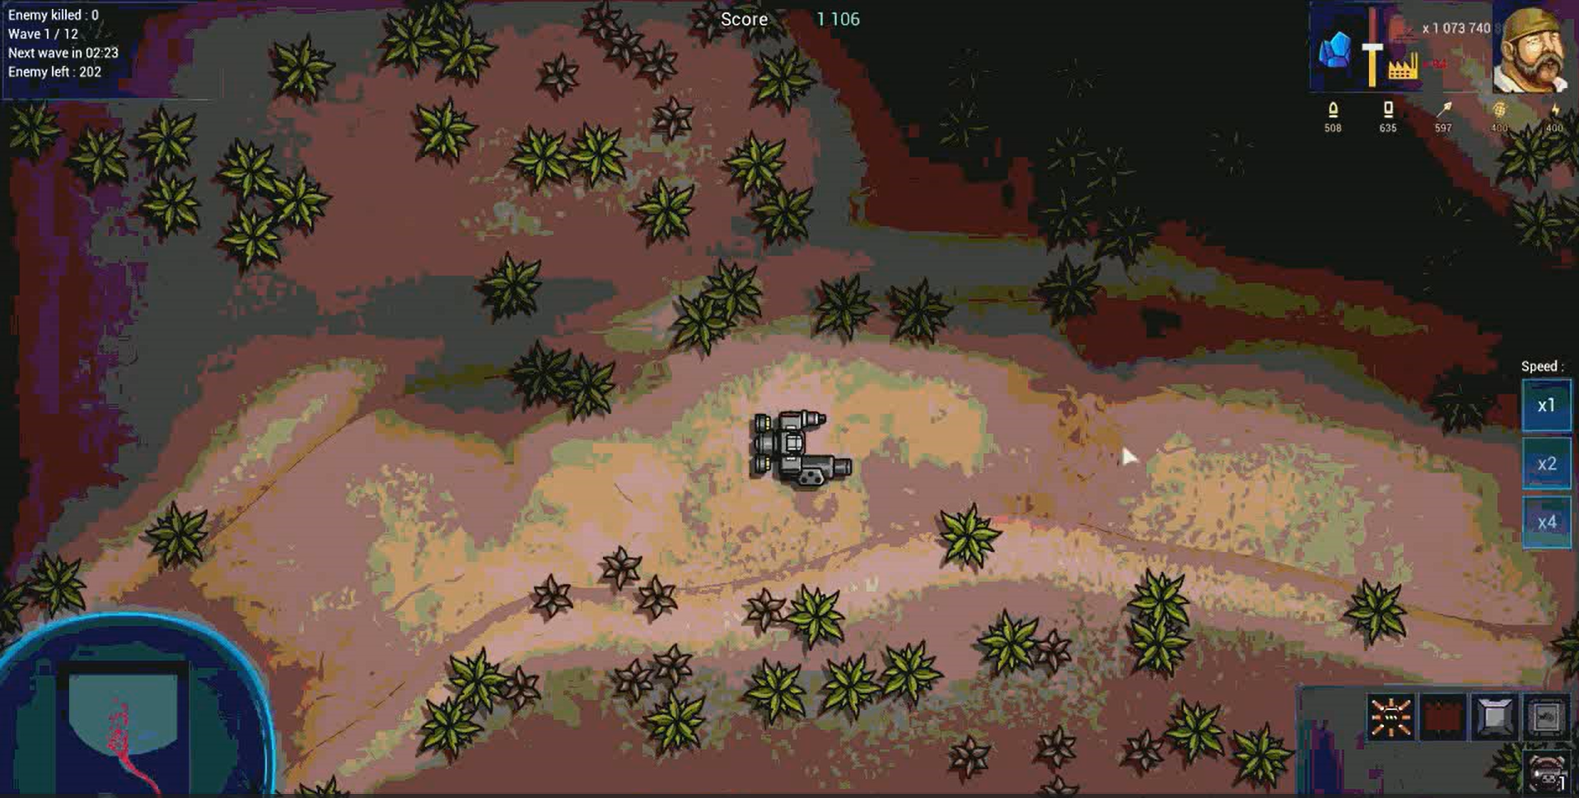
Рисунок 5 – кадр видео 2 после обработки CUDA 3D
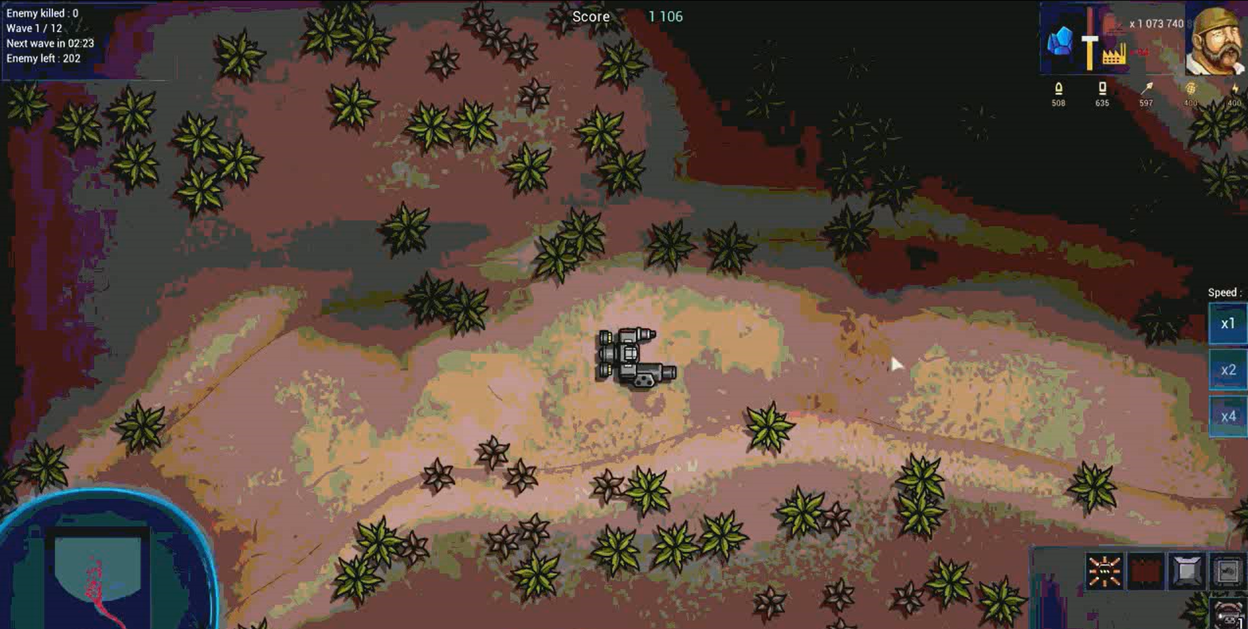Рисунок 6 – кадр видео 2 после обработки OpenCL 1D
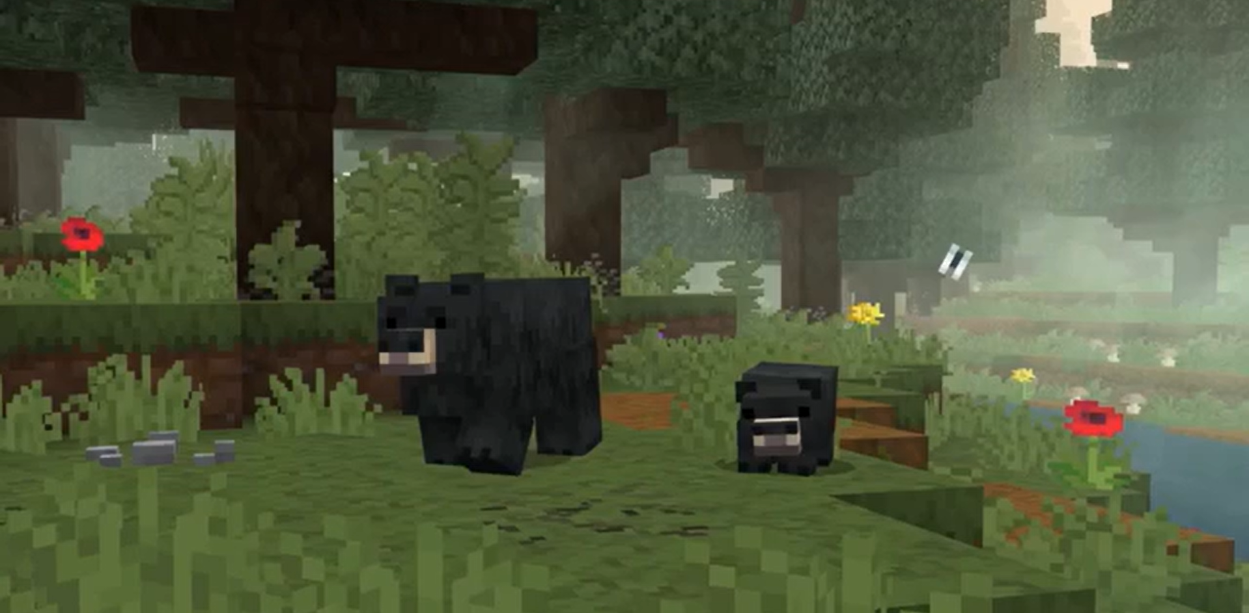Рисунок 7 – кадр видео 3 до обработки
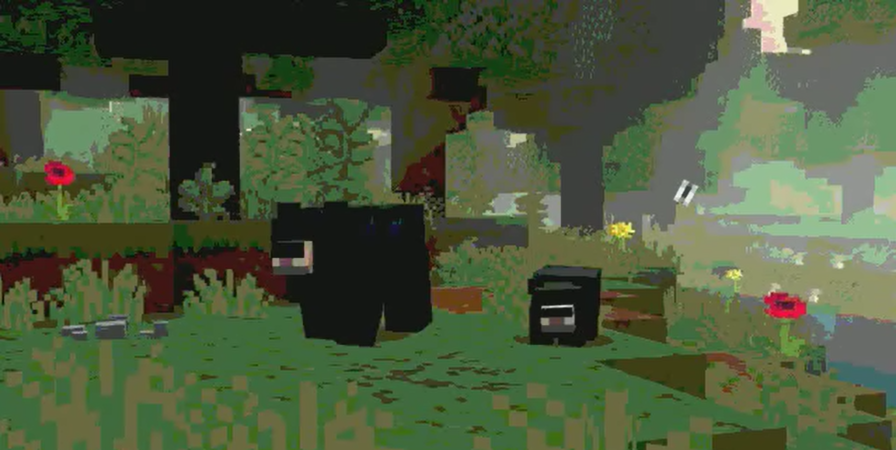Рисунок 8 – кадр видео 3 после обработки Cuda 2D
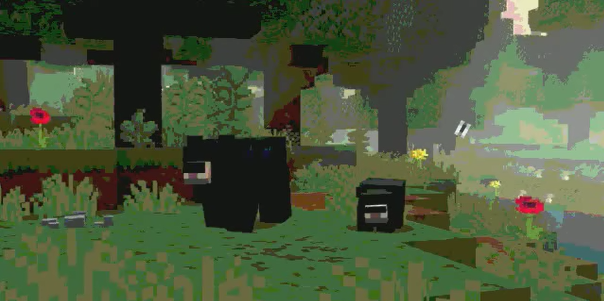Рисунок 9 – кадр видео 3 после обработки Cuda 3D
  - Бенчмарки
Для каждого режима и каждой конфигурации было выполнено по 3 запуска.
В таблице представлены прогоны для лучших конфигураций каждого режима.

Видео | Режим | Конфигурация | Запуск 1, мс | Запуск 2, мс | Запуск 3, мс | Среднее, мс
video1.mp4 | cuda2d | 8x8 | 1019.368 | 956.882 | 1125.839 | 1034.030
video1.mp4 | cuda3d | 8x8 | 1231.888 | 1201.206 | 1338.572 | 1257.222
video1.mp4 | opencl1d | local=64 | 1434.970 | 1443.532 | 1739.008 | 1539.170
video1.mp4 | opencl2d | 16x16 | 1778.801 | 1954.031 | 1666.236 | 1799.689
video2.mp4 | cuda2d | 16x16 | 1441.920 | 1071.092 | 1171.299 | 1228.104
video2.mp4 | cuda3d | 8x8 | 1219.279 | 1215.541 | 1382.967 | 1272.596
video2.mp4 | opencl1d | local=256 | 1537.116 | 1805.630 | 1660.080 | 1667.609
video2.mp4 | opencl2d | 16x16 | 1756.008 | 1626.623 | 1756.747 | 1713.126
video3.mp4 | cuda2d | 32x16 | 607.124 | 749.985 | 601.238 | 652.782
video3.mp4 | cuda3d | 16x16 | 588.365 | 755.038 | 578.923 | 640.775
video3.mp4 | opencl1d | local=64 | 792.708 | 1330.200 | 805.773 | 976.227
video3.mp4 | opencl2d | 8x8 | 1198.747 | 789.710 | 1099.121 | 1029.193

Лучшие результаты по каждому видео:
Видео | Лучший режим | Конфигурация | Потоков / work-items | Среднее время GPU, мс
video1.mp4 | cuda2d | 8x8 | 64 | 1034.030
video2.mp4 | cuda2d | 16x16 | 256 | 1228.104
video3.mp4 | cuda3d | 16x16 | 256 | 640.775

Из таблиц видно, что на видео 1 лучшим оказался режим cuda2d с конфигурацией 8x8. На видео 2 лучший результат показал cuda2d с конфигурацией 16x16, а на видео 3 — cuda3d с конфигурацией 16x16. Во всех трех случаях лучшие CUDA-режимы оказались быстрее OpenCL-режимов.
По результатам прогонов можно сделать вывод, что увеличение количества потоков или work-items не всегда приводит к ускорению работы: оптимальная конфигурация зависит от размера кадра, количества кадров и накладных расходов запуска ядра.
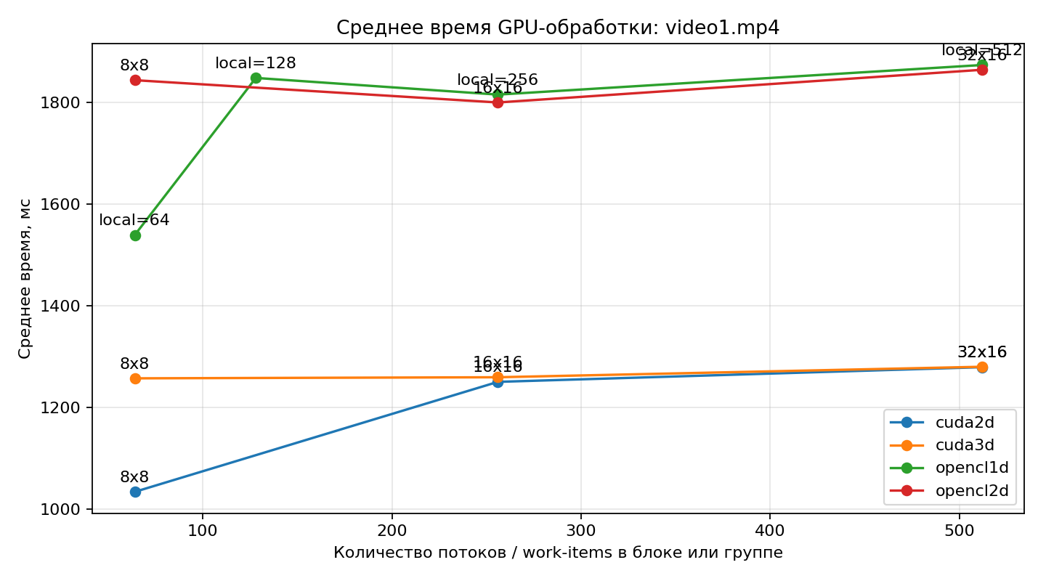Рисунок 10 – график среднего времени обработки виде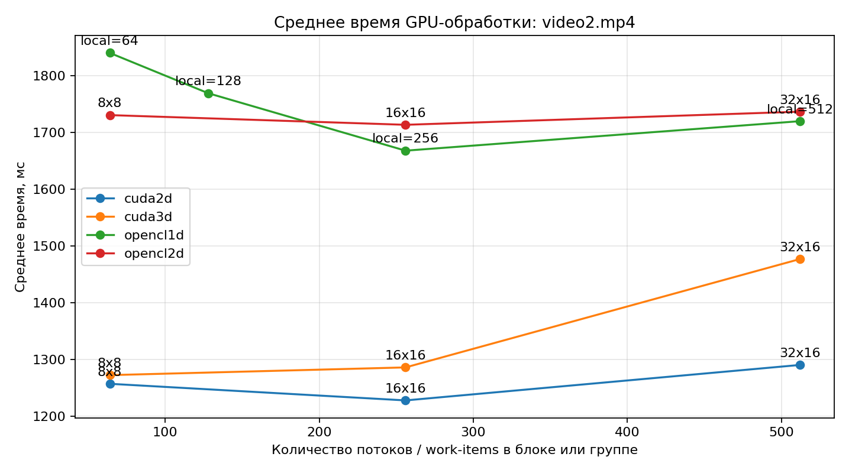Рисунок 11 – график среднего времени обработки видео 2
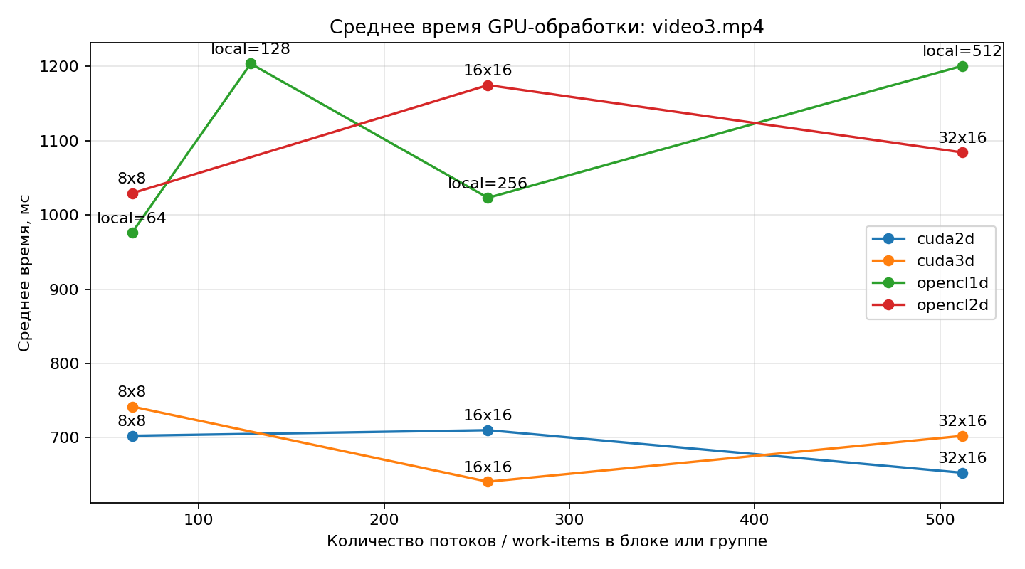Рисунок 12 – График среднего времени обработки видео 3

ЗАКЛЮЧЕНИЕ
В ходе выполнения задания была подготовлена программа GPU-обработки видео, выполняющая квантование цветов пикселей. Программа поддерживает четыре варианта параллельной обработки: два режима CUDA и два режима OpenCL.
По результатам работы можно сделать вывод, что задача хорошо подходит для параллельного выполнения на GPU, так как обработка пикселей и цветовых каналов выполняется независимо. На видео 1 и 2 лучший результат показал cuda2d, а на видео 3 — cuda3d. Это подтверждает, что оптимальная конфигурация зависит не только от размера блока или локальной группы, но и от объема данных.
Итоговые результаты показывают, что CUDA-реализации на используемой аппаратной базе оказались эффективнее OpenCL-реализаций. При этом все четыре режима реализуют один и тот же алгоритм квантования и позволяют получить выходные видеофайлы с уменьшенным количеством цветовых оттенков.

